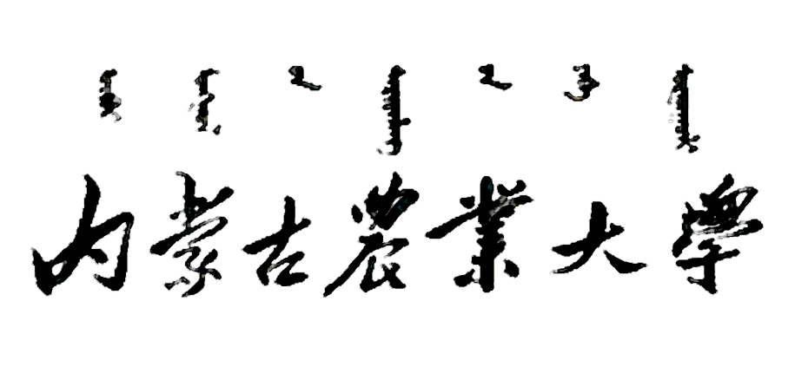
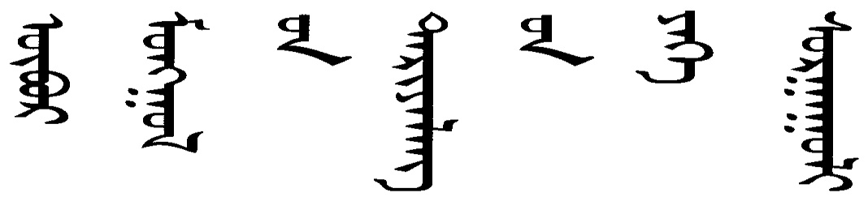



本科毕业设计说明书

该处打印设计题目

学 院：
专 业：
姓 名：
学 号：
指导教师：
职 称：

设计完成日期：二ΟΟ七年六月

